 

Danilo Santos dos Reis

Eduardo Zamengo do Nascimento João Victor do Nascimento

Luiz Guilherme Barcelos dos Santos Matheus Henrique Gonçalo do Silva Walisom Lopes Souza

Desenvolvimento de um aplicativo para facilitar a locomoção de pessoas com necessidades especiais na região do ABC paulista, oferecendo veículos adaptados e uma viagem segura

Software: Sumos

 

Desenvolvimento de um aplicativo para facilitar a locomoção de pessoas com necessidades especiais na região do ABC paulista, oferecendo veículos adaptados e uma viagem segura.

Software: Sumus

Danilo Santos dos Reis

Eduardo Zamengo do Nascimento João Victor do Nascimento

Luiz Guilherme Barcelos dos Santos Matheus Henrique Gonçalo do Silva Walisom Lopes Souza

**Histórico de Revisão**

|  |  |  |  |
| --- | --- | --- | --- |
| **Data** | **Versão** | **Descrição** | **Autor** |
| 28/08/2024 | 0.1 | Escolha do tema do trabalho, foram apresentadas duas ideias, é feita uma votação onde foi escolhido o tema: Aplicativo de locomoção para pessoas com necessidades especiais. | Danilo Santos dos Reis,  Eduardo Zamengo do Nasicemnto  João Victor Lazarini da Fonseca, Luiz Guilherme Barcelos dos Santos,  Matheus Henrique  Gonçalo da Silva, Walison Lopes Souza |
| 04/09/2024 | 0.2 | Apresentação da ideia ao professor de Engenharia de Software Prof. Lucio Nunes de Lira. Durante a apresentação, foi colocado algumas pendências sobre a inclusão de usuários sem necessidades especiais. | Danilo Santos dos Reis,  Eduardo Zamengo do Nasicemnto  João Victor Lazarini da Fonseca, Luiz Guilherme Barcelos dos Santos,  Matheus Henrique  Gonçalo da Silva, Walison Lopes Souza |
| 04/09/2024 | 0.3 | Foi decidido a questão dos usuários, serão aceitos todos os usuários, porém aqueles que não tem necessidades especiais terão limitações ao chamar a corrida, não sendo prioridade na lista de espera, será necessário apresentar um laudo ou documento comprovando a necessidade especial. | Danilo Santos dos Reis,  Eduardo Zamengo do Nasicemnto  João Victor Lazarini da Fonseca, Luiz Guilherme Barcelos dos Santos,  Matheus Henrique  Gonçalo da Silva, |

|  |  |  |  |
| --- | --- | --- | --- |
|  |  |  | Walison Lopes Souza |
| 07/09/2024 | 0.4 | Estruturação do trabalho e divisão de  funções | Walisom Lopes Souza |
| 07/09/2024 | 0.5 | Capítulo 1 escrito | Danilo Santos dos Reis |
| 09/09/2024 | 0.6 | Definição do nome do aplicativo | Luiz Guilherme  Barcelos dos Santos |
| 12/09/2024 | 0.7 | Problemas de formatação e estrutura  resolvidos | Danilo Santos dos Reis |
| 12/09/2024 | 0.8 | Campo de referências bibliográficas  criado | Danilo Santos dos Reis |
| 13/09/2024 | 0.9 | Revisão geral do trabalho | Walisom Lopes Souza |
| 03/10/2024 | 0.10 | Inclusão da IDF0 | Walisom Lopes Souza |
| 12/10/2024 | 0.11 | Inclusão modelo de sistema  diagrama de caso de uso. | Walisom Lopes Souza |
| 24/10/2024 | 0.12 | Revisando os erros e formatando o  documento | Danilo Santos dos Reis,  Walisom Lopes Souza |
| 24/10/2024 | 0.13 | ODS adicionadas à metodologias | Danilo Santos dos Reis |
| 04/11/2024 | 0.14 | Inclusão da especificação dos requisitos, descrição dos requisitos, descrição dos atores e as normas e  processos | Walisom Lopes Souza |
| 07/11/2024 | 0.15 | Implementação das páginas Web e  todas suas complexidades | Walisom Lopes Souza |
| 07/11/2024 | 0.16 | Implementação dos requisitos  funcionais e não funcionais e regras de negócios. | João Victor Lazarini da Fonseca |
| 07/11/2024 | 0.17 | Implementação das tabelas de despesas e estrutura analitica do  projeto | Luiz Guilherme Barcelos dos Santos |

Sumário

1. Introdução 1
   1. Problema 1
   2. Contexto 1
   3. Objetivo 2
   4. Metodologias 3
   5. Partes Interessadas (Stakeholders) 4
   6. Softwares Similares 5
2. Levantamento dos Requisitos 5
   1. Escopo 5
   2. Especificação dos Requisitos do Sistema 6
   3. Normas, Processos e Fomulários Utilizados no Processo de Negócio 9
   4. Descrição dos requisitos de usuário 10
      1. Lista de Requisitos 10
      2. Descrição dos Atores 10
   5. Estrutura Analítica do Projeto 11
   6. Estimativa do Projeto 12
   7. Estudo de Viabilidade 13
   8. Modelo do Projeto em Canvas 14
3. Especificações dos Requisitos do Sistema 15
   1. Requisitos Funcionais do Sistema 15
   2. Requisitos Não Funcionais 17
   3. Regras de Negócio 17
4. Modelo do Sistema 18
   1. Diagrama de Casos de Uso 18
   2. Especificações de Casos de Uso 19
5. Implementação das Página Web 24
   1. Páginas Web 24
   2. Diagrama de Navegação 27
   3. Decisão do Design 29
      1. Como Seria a Identidade Visual do Site 30
      2. Logo do Projeto 30
      3. Cores Logo 30
      4. Tipografia 31
      5. Considerações Finais 31

Referências Bibliográficas 32

Apêndice 33

#### Lista de Figuras

Figura 1 – IDF0 6

Figura 2 - BPMN 8

Figura 3 - Estrutura analítica do projeto 11

Figura 4 - Modelo de projeto Canvas 14

Figura 5 - Home Sumus 25

Figura 6 - Home Sumus 26

Figura 7 - Home Sumus 26

Figura 8 - Página de Login Passageiro 26

Figura 9 - Página de Login Motorista 27

Figura 10 - Página de Solicitação da Corrida 27

Figura 11 - Página de Pagamento 28

Figura 12 - Página da Corrida Aceita 28

Figura 13 - Diagrama de navegação 29

Figura 14 - Logo da Sumus 30

#### Lista de Quadros

Quadro 1 - Softwares Similares e Concorrentes 5

Quadro 2 - Normas, Processos e Formularios 9

Quadro 3 - Estimativa de despesas 12

Quadro 4 - Estimativa de depreciação de equipamentos 12

Quadro 5 - Estimativa de custo com recursos humanos 12

Quadro 6 - Analise de viabilidade 13

Quadro 7 - Requisitos Funcionais do Sistema 15

Quadro 8 - Análise de viabilidade 17

Quadro 9 - Regras de negócio 17

Quadro 10 - Diagrama de caso de uso 19

Quadro 11 - Membros da equipe e RA 33

Quadro 12 - Endereço dos Entregáveis 33

Quadro 13 - Ferramentas 34

Quadro 14 - Ferramentas adotadas 34

Quadro 15 - Funções dos membros 36

Quadro 16 - Rubrica para avaliação individual da entrega parcial 39

Quadro 17 - Rubrica para avaliação em grupo da entrega parcial 39

Quadro 18 - Rubrica da avaliação em grupo da solução proposta 40

Quadro 19 - Rubrica de avaliação em grupo da documentação entregue 41

# Introdução

Neste trabalho iremos apresentar a ideia do sistema (aplicativo) Sumos, onde se tem o objetivo de oferecer um meio de transporte acessível, confortável para pessoas com deficiência e necessidades especiais.

# Problema

Como auxiliar na locomoção de pessoas com necessidades especiais e idosos, melhorando seu dia a dia e garantindo-lhes o direito de ir e vir de todos.

# Contexto

A acessibilidade é um aspecto fundamental para a inclusão social, e a falta dela é um problema grave no Brasil. De acordo com dados do Instituto Brasileiro de Geografia e Estatística (IBGE), o Brasil possui aproximadamente 18,6 milhões de pessoas com deficiência, representando cerca de 8,9% da população com mais de 2 anos ou mais. Entre essas pessoas, 3,4% enfrentam dificuldades para andar ou subir degraus, evidenciando a necessidade urgente de melhorias na mobilidade urbana e nas estruturas de apoio (IBGE, 2023).

A realidade das pessoas com deficiência no Brasil é marcada por desafios significativos. A falta de acessibilidade no transporte público é um exemplo claro desse problema. A Constituição brasileira garante o direito de ir e vir, mas na prática, muitas vezes esse direito é limitado. O transporte público é um setor onde a acessibilidade ainda é deficiente, com poucos veículos adaptados e longos tempos de espera para conseguir embarcar em um transporte adequado. Além disso, há uma carência de treinamento adequado para motoristas e cobradores, o que torna a experiência frustrante para muitas pessoas com

mobilidade reduzida (Je Elevadores, 2024).

Nos espaços urbanos, a situação não é diferente. Muitas cidades são projetadas sem considerar as necessidades de pessoas com deficiência, idosos e outros grupos que enfrentam dificuldades de mobilidade. Barreiras arquitetônicas e urbanísticas, como calçadas desniveladas, falta de rampas e ausência de sinalização acessível, excluem uma parcela significativa da população. A falta de piso tátil para deficientes visuais e a inexistência de vagas

de estacionamento adequadas são apenas alguns exemplos dos desafios enfrentados nas ruas brasileiras (Valoe, 2024).

Além dos problemas de mobilidade, o acesso a veículos adaptados também é uma questão importante. A Lei 8.989, de 1995, garante isenção de IPI na compra de automóveis para pessoas com deficiência. No entanto, dados da Receita Federal mostram uma queda de 52,2% nas vendas de carros adaptados de 2020 a 2021, o que aumenta a demanda por transporte público adequado (Senado Federal). Isso destaca a necessidade de melhorar a infraestrutura e os serviços disponíveis para atender às necessidades dessa população.

Portanto, é crucial que intensifiquemos nossos esforços para melhorar a acessibilidade e a infraestrutura urbana.

# Objetivo

Nosso objetivo é oferecer um meio de transporte rápido e eficiente para pessoas com deficiência, facilitando o deslocamento entre diferentes lugares, reduzindo o tempo de espera e, principalmente, promovendo mais igualdade para todos.

Buscamos garantir a inclusão por meio de transportes adaptados e motoristas capacitados, proporcionando o melhor serviço possível. Nossa missão é diminuir a disparidade social, para que todos se sintam integrados e possam participar de qualquer situação sem receios.

O aplicativo SUMUS se diferencia por priorizar corridas para aqueles que mais precisam. Com foco nas pessoas mais oprimidas pela sociedade, queremos dar visibilidade e importância àqueles que, muitas vezes, permanecem invisíveis aos olhos do público.

* 1. desenvolver infraestrutura de qualidade, confiável, sustentável e resiliente, incluindo infraestrutura regional e transfronteiriça, para apoiar o desenvolvimento econômico e o bem-estar humano, com foco no acesso equitativo e a preços acessíveis para todos.
  2. promover a industrialização inclusiva e sustentável e, até 2030, aumentar significativamente a participação da indústria no setor de emprego e no PIB, de acordo com as circunstâncias nacionais, e dobrar sua participação nos países menos desenvolvidos.

# Metodologias

O desenvolvimento do projeto será realizado em etapas e seguirá uma abordagem baseada no modelo ágil (Scrum). Escolhemos essa metodologia para podermos desenvolver o projeto focando nas funcionalidades, no feedback dos colaboradores e para podermos nos adaptar às necessidades do projeto e dos nossos usuários.

A metodologia deste projeto tem como pilar os 17 objetivos da agenda de 2030 da Organização das Nações Unidas (ONU), sendo estes conhecidos como Objetivos de Desenvolvimento Sustentável (ODS).

* + - ODS 3. Assegurar uma vida saudável e promover o bem-estar para todas e todos, em todas as idades.
    - ODS 9. Construir infraestruturas resilientes, promover a industrialização inclusiva e sustentável e fomentar a inovação
    - ODS 10. Reduzir as desigualdades no interior dos países e entre países.
    - ODS 11. Tornar as cidades e os assentamentos humanos inclusivos, seguros, resilientes e sustentáveis.
    - ODS 17. Fortalecer os meios de implementação e revitalizar a parceria global para o desenvolvimento sustentável

#### Primeira fase - Levantamento de dados

Nessa fase teremos em foco o estudo do nosso público-alvo, suas necessidades e preferências e quais os pontos que podemos melhorar para que os usuários tenham uma experiência melhor com nosso sistema. Para desenvolver nossa pesquisa, iremos fazer entrevistas, pesquisar fontes em artigos, notícias e livros sobre o assunto.

#### Segunda fase - Início dos protótipos

Nessa fase nosso foco será em desenvolver a interface do nosso sistema.

Para isso usaremos ferramentas como o Canva e Figma para podermos criar uma interface que agrade os usuários e que seja adequada para as funcionalidades que desejamos implementar.

#### Terceira fase - Desenvolvimento do projeto

Nessa fase focaremos no desenvolvimento do sistema em si. Ainda não temos ciência de quais linguagens usaremos para o desenvolvimento, mas focaremos em nos dividir em equipes, cada uma com foco em uma área do desenvolvimento. Assim podemos usar o máximo de cada membro no projeto e aproveitar o potencial máximo do Scrum.

#### Quarta fase - Teste e QA

Nesta fase faremos testes com um público selecionado e faremos alguns testes de caso para ter certeza de que nosso projeto está adequado. Além disso, focaremos no controle de qualidade do nosso projeto e corrigiremos todas as funcionalidades que forem necessárias antes da última fase.

#### Quinta fase - Deploy

Nessa fase nós faremos o lançamento do nosso projeto como uma versão final e montaremos uma arquitetura adequada para que o sistema possa funcionar efetivamente e para evitarmos erros e aumentar a eficiência.

# Partes Interessadas (Stakeholders)

Usuários finais: Indivíduos e comunidades que necessitam de serviços de locomoção com automóveis devidamente adaptados para condições diversas para o conforto e mobilidade do indivíduo juntamente com o monitoramento de seus dependentes ou responsáveis.

Fornecedores: Prestadores de serviços que precisam estar devidamente regulamentados para atender as necessidades dos clientes seja em agendamento ou viagens padrões com benefício mútuo entre as partes.

Comunidades locais: Moradores e responsáveis com necessidades especiais se beneficiarão com a agilidade para marcação e solicitação de viagens com adaptação, sem sofrer com a dependência de transporte público e transportes inadequados a necessidade especial alheia.

# Softwares Similares

*Quadro 1 - Softwares Similares e Concorrentes*

|  |  |  |  |  |
| --- | --- | --- | --- | --- |
| Características | Eu Vô | GPSCOLA | Acesso Já | Saúde Acessível |
| Veículos Adaptados |  | X | X | X |
| Motoristas Treinados | X |  |  | X |
| Reserva Antecipada | X |  | X |  |
| Rotas Personalizadas |  |  |  |  |
| Informações detalhadas | X | X |  | X |

# Levantamento dos Requisitos

# Escopo

O escopo tem como objetivo fornecer um meio de transporte acessível e seguro para pessoas com necessidades especiais e idosos. Para o desenvolvimento do software foi necessário entender a dificuldade das pessoas com necessidade especiais em locomoção na região do ABC paulista, entendendo que os meios de transporte público não atendem de forma efetiva, trazendo desconforto, insegurança e impedimento no deslocamento. Os aplicativos de transporte por sua vez não conseguem atendê-los devido a falta de veículos adaptados e motoristas capacitados para atender esse público. A plataforma exibirá em sua tela inicial uma tela de login e cadastro, tanto para passageiros quanto para motoristas, após login, para passageiro irá exibir uma tela de escolha da rota, já para o motorista aparecerá a tela de espera por corridas. A partir da escolha da rota o passageiro seguirá para a tela de espera de motorista, já o motorista irá receber uma notificação de solicitação de corrida podendo aceitá-la ou não tendo as informações do passageiro, caso aceite o mesmo será encaminhado a tela de rota até o passageiro e o passageiro irá pode acompanhar o motoristas em movimento além de saber o nome do motorista, o tipo de carro e a placa do carro. O idf 0 abaixo irá facilitar o compreendimento do

processo.

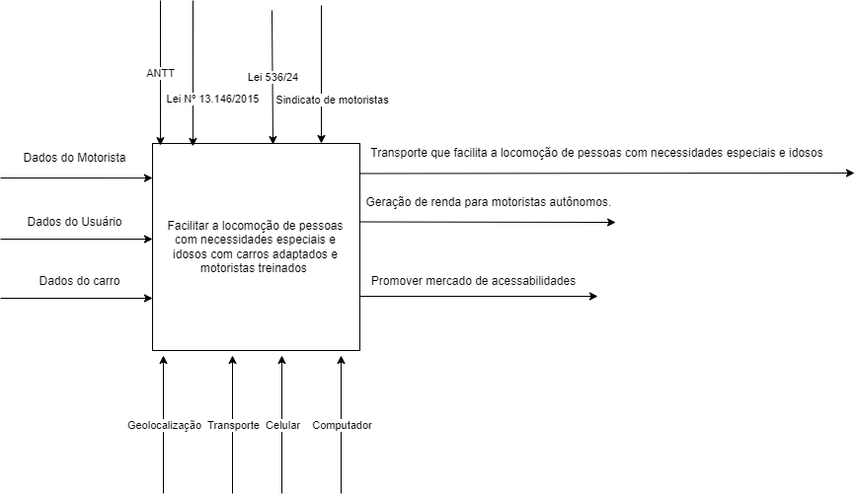*Figura 1 – IDF0*

Fonte: dos próprio autor, 2024

Entradas: como entradas temos os dados do motorista, dados do usuário e os dados dos carros. Informações para se cadastrar na plataforma e poder utilizar seus serviços, tanto como prestador de serviço quanto para usuários de seus serviços.

Controles: como controles definimos as portarias, leis e regras que devemos seguir na elaboração do software, que são: ANTT, Lei Nº 13.146/2015, Lei 536/24 e sindicato de motoristas.

Mecanismos: São as infraestruturas necessárias para o processo de desenvolvimento e as ferramentas necessárias. São ferramentas de geolocalização, transporte, celular e computador.

Saídas: são o que se espera de resultado do produto, como transporte que facilita a locomoção de pessoas com necessidades especiais e idosos, geração de renda para motoristas autônomos e promover o mercado de acessibilidade.

# Especificação dos Requisitos do Sistema

O software SUMUS foi idealizado para minimizar os desafios enfrentados por pessoas com deficiência no acesso ao transporte adaptado. Inicialmente, o

projeto foi concebido para oferecer corridas diretamente a qualquer indivíduo que declarasse necessitar de transporte acessível. No entanto, isso apresentou um problema significativo: a possibilidade de pessoas sem necessidades especiais utilizarem o serviço indevidamente, comprometendo o propósito de inclusão e acessibilidade do projeto.

Diante desse cenário, foi realizada uma análise de softwares semelhantes e verificou-se que, para evitar esse tipo de situação, o foco deve ser na oferta de transporte adaptado exclusivamente para pessoas que comprovem a necessidade, como indivíduos com deficiência e idosos. Assim, o serviço será prestado de forma mais eficiente, garantindo que os recursos sejam destinados às pessoas que realmente precisam, sem desviar do objetivo principal.

A partir dessa compreensão, o fluxo de atendimento foi desenvolvido, priorizando o cadastramento de usuários e a verificação da necessidade de transporte adaptado, sem a implementação inicial do software para automatizar completamente o processo. O funcionamento do fluxo pode ser verificado no BPMN apresentado a seguir, onde estão descritas as principais etapas para garantir a inclusão e acessibilidade no transporte.

*Figura 2 - BPMN*

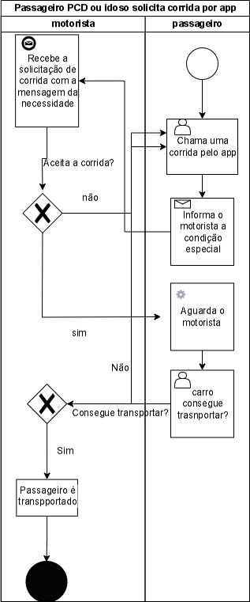

Fonte: do próprio autor, 2024

Conforme apresentado na Figura 1 e considerando que ainda não há um software para auxiliar diretamente o processo de solicitação de corridas adaptadas, o transporte acessível para pessoas com deficiência ou necessidades especiais dependerá inteiramente de um processo manual. Nesse cenário, o passageiro teria que procurar por veículos adaptados sem um sistema que facilitasse esse encontro, o que gera várias dificuldades, como:

* O passageiro teria que buscar veículos adaptados um a um, aumentando significativamente o tempo de espera;
* A disponibilidade de veículos adaptados seria uma variável importante a ser considerada, pois nem sempre eles estariam disponíveis nas proximidades do passageiro;
* Além disso, seria necessário calcular o tempo de resposta dos veículos

adaptados, bem como a capacidade de atender ao pedido de forma eficiente e em um período razoável.

A probabilidade de sucesso nesse formato é relativamente pequena, pois o passageiro não tem como saber qual veículo adaptado estaria disponível naquele momento específico para atender à sua necessidade. Um software que pudesse prever essas variáveis e promover o encontro ágil entre passageiros e veículos adaptados auxiliaria nesse processo, facilitando o agendamento de corridas e aumentando o percentual de sucesso na prestação do serviço.

Ao desenvolver uma solução que automatizasse essa interação, seria possível garantir que o transporte adaptado chegasse de forma mais rápida e eficiente àqueles que realmente necessitam, promovendo uma maior inclusão e igualdade no acesso à mobilidade.

* 1. **Normas, Processos e Formulários Utilizados no**

**Processo de Negócio**

*Quadro 2 - Normas, Processos e Formulários*

|  |  |  |
| --- | --- | --- |
| Tipo de Documento | Tipo | Link |
| Lei Nº: 13.146/2015 | *Lei* | *https://*[*www.planalto.gov.br/*](http://www.planalto.gov.br/)  *ccivil_03/_ato2015- 2018/2015/lei/l13146.htm* |
| Lei 536/24 | *Projeto de Lei* | *https://*[*www.camara.leg.br/pr*](http://www.camara.leg.br/pr) *oposicoesWeb/prop_mostra rintegra?codteor=2395750* |
| Agenda 2030 ONU - ODS | *Página Informativa* | [*https://brasil.un.org/pt-br/sdgs*](https://brasil.un.org/pt-br/sdgs) |
| ANTT | *Agência reguladora* | *https://anttlegis.antt.gov.br/a ction/ActionDatalegis.php?a cao=apresentacao&cod_me nu=9230&cod_modulo=623* |
| Sindicato dos motoristas | *Página Informativa* | *https://*[*www.sindmotoristas.o*](http://www.sindmotoristas.o/) *rg.br/* |

*Fonte: do próprio autor, 2024*

# Descrição dos requisitos de usuário

Essa lista se refere aos detalhes do processo de criação do ponto vista de usuários, às suas necessidades e as funcionalidades que irão atender a solução do sistema que foi requisitado.

# Lista de Requisitos

RU001 - Os passageiros e os motoristas devem oferecer alguns de seus dados para registro no aplicativo, no caso do motorista, o mesmo deve incluir dados do carro, como placa e o tipo de serviço que ele pode oferecer.

RU002 - Os passageiros devem solicitar corridas para o destino que desejar e escolher o carro que melhor atende.

RU003 - Os motoristas têm a opção de aceitar ou não a corrida solicitada, tendo em sua tela de aceitação, a visão do tipo de passageiro, o valor da corrida e seu destino.

RU004 - O passageiro tem a opção de cancelar a corrida se assim desejar, durante a espera pela chegada do motorista e passageiros pode cancelar a corrida, a ação acarretará em taxas adicionais ao solicitar nova corrida.

RU005 - O passageiro e o motorista podem incluir registro de contas bancárias para pagamento e recebimento.

RU006 - O passageiro define o modo de pagamento

# Descrição dos Atores

Este projeto tem como atores as pessoas com necessidades especiais e motoristas de aplicativos.

Ator 1: Passageiros com necessidades especiais ou idosos: Estas entidades utilizarão o aplicativo para solicitar transporte adaptado de acordo com sua necessidade para melhor se locomover até o seu destino principal.

Ator 2: Motoristas: Esta entidade utilizará o aplicativo para registrar-se como usuário parceiro e poder trabalhar através do aplicativo, com o objetivo de ter uma fonte de renda para si próprio.

Ator 3: Acompanhantes de passageiros com necessidades especiais ou idosos: Esta entidade utilizará o aplicativo para cadastrar, solicitar corridas e acompanhar os passageiros cujo a necessidade o impede de manusear o aplicativo, eles poderão solicitar corrida com carros adaptados.

# Estrutura Analítica do Projeto

*Figura 3 - Estrutura analítica do projeto*

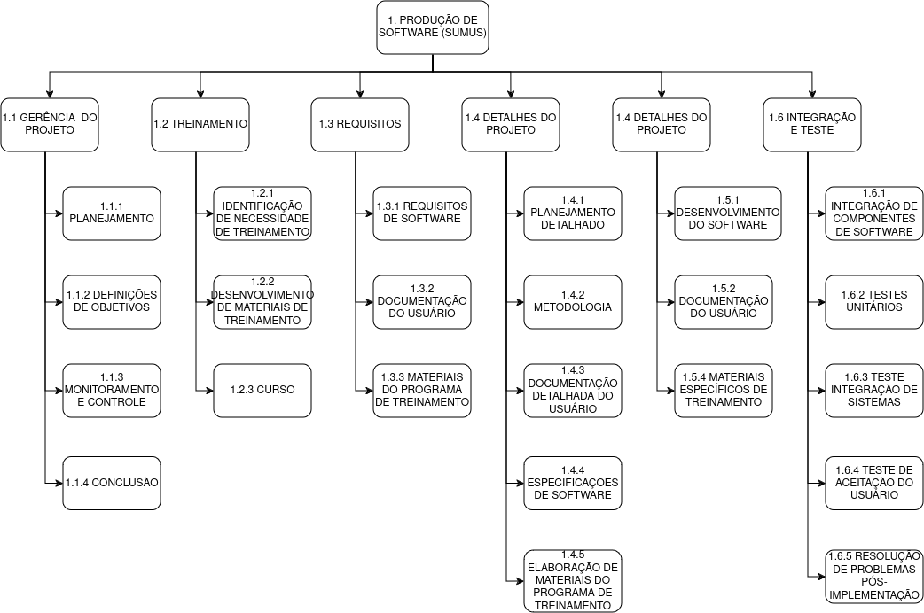

Fonte: do próprio autor, 2024

# Estimativa do Projeto

Quadro 3 - Estimativa de despesas

|  |  |
| --- | --- |
| Despesa | Custo (R$) |
| Aluguel | 1600,00 |
| Água | 200,00 |
| Energia Elétrica | 600,00 |
| Materiais de Escritório | 800,00 |
| Custo Total (R$) | 3200,00 |

Fonte: do próprio autor, 2024

Quadro 4 - Estimativa de depreciação de equipamentos

|  |  |  |  |
| --- | --- | --- | --- |
| Equipamentos | Tempo de Vida Útil na Empresa | Preço (R$) | Depreciação (R$) |
| Notebook | 60 meses | 3200,00 | 640,00 |
| Teclado | 60 meses | 30,00 | 6,00 |
| Mouse | 60 meses | 25,00 | 5,00 |
| Monitor | 60 meses | 1000,00 | 200,00 |
| Impressora | 60 meses | 1000,00 | 200,00 |
| Fone de Ouvido | 60 meses | 180,00 | 36,00 |
| Valor Total de Depreciação (R$) |  | 5435,00 | 1087,00 |

Fonte: do próprio autor, 2024

Quadro 5 - Estimativa de custo com recursos humanos

|  |  |  |  |  |
| --- | --- | --- | --- | --- |
| Nome do Colaborador | Tarefa | Esforço em Horas | Custo por Horas (R$) | Custo no Projeto (R$) |
| Eduardo | 1.1 | 4 | 30,00 | 120,00 |
| Danilo | 1.6 | 23 | 30,00 | 690,00 |
| João | 1.5 | 8 | 30,00 | 240,00 |
| Luiz | 1.3 | 10 | 30,00 | 300,00 |
| Matheus | 1.4 | 6 | 30,00 | 180,00 |
| Walisom | 1.2 | 30 | 30,00 | 900,00 |
| Custo Total (R$) |  |  |  | 2.430,00 |

Fonte: do próprio autor, 2024

# Estudo de Viabilidade

*Quadro 6 - Analise de viabilidade*

|  |  |  |
| --- | --- | --- |
| Questões | Respostas | |
| Sim | Não |
| O novo sistema contribui para os objetivos da organização? | X |  |
| O novo sistema pode ser implementado com a tecnologia atual? | X |  |
| O novo Sistema pode ser implementado dentro do orçamento? | X |  |
| O novo sistema pode ser implementado conforme o cronograma do projeto? | X |  |
| O novo sistema pode ser integrado com outros sistemas de operação | X |  |

Fonte: do próprio autor, 2024

Parecer do Coordenador do Projeto:

Diante do exposto e considerando que:

O novo sistema contribui para os objetivos da organização à medida em

que

atende a Agenda da ONU 2030 em 4 Objetivos de Desenvolvimento Sustentável,

sendo:

ODS 3. Saúde e bem-estar;

ODS 9. Indústria, Inovação e Infraestrutura; ODS 10. Redução das Desigualdades;

ODS 11. Cidades e Comunidades Sustentáveis; ODS 17. Parcerias e Metas de Implementação.

O novo sistema pode ser implementado com tecnologia atual, pela utilização da linguagem de programação JavaScript, além da marcação em HTML5 e CSS;

O novo sistema pode ser implementado dentro do orçamento já que os

custos de implementação foram patrocinados pela instituição de Ensino Fatec Luigi Papaiz.;

O novo sistema pode ser implementado conforme o cronograma do projeto;

O novo sistema pode ser integrado com outros sistemas de operação, como os sistemas (JavaScript) e compartilha do mesmo Banco de Dados;

Não foram identificaram riscos que comprometam a implementação do sistema;

A coordenação do projeto conclui que o novo sistema é viável para implementação e execução conforme diretrizes apresentadas neste documento.

# Modelo do Projeto em Canvas

*Figura 4 - Modelo de projeto Canvas*

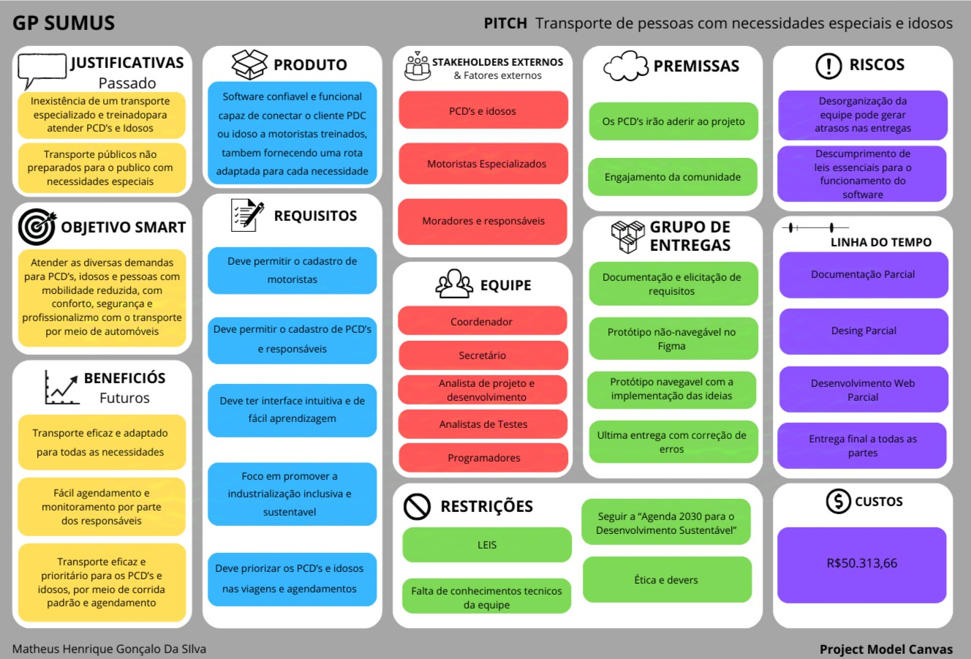

# Especificações dos Requisitos do Sistema

Neste capítulo, desenvolvemos os requisitos do sistema, funcionais e não funcionais. Daremos foco em uma visão técnica e analítica vinda dos desenvolvedores para esclarecer e quaisquer dúvidas sobre o funcionamento do sistema, suas restrições e prioridades no desenvolvimento.

# Requisitos Funcionais do Sistema

Esta seção se refere aos requisitos funcionais do nosso projeto, ou seja, às definições de serviço que o sistema deve prestar e de como ele deve reagir e se comportar com os usuários finais.

*Quadro 7 - Requisitos Funcionais do Sistema*

|  |  |  |  |  |
| --- | --- | --- | --- | --- |
| **Número** | **Descrição** | **Prioridade** | **Revisado** | |
|  | | | **Sim** | **Não** |
| RF001 | O sistema deve permitir o cadastro de pessoas PCD com seus dados pessoais e a devida documentação para confirmar sua condição. | Alta | Sim |  |
| RF002 | O sistema deve permitir o cadastro de motoristas qualificados para o serviço com os documentos adequados para confirmação | Alta | Sim |  |
| RF003 | O sistema deve permitir o cadastro de um ou mais carros de um motorista com a devida documentação do veículo. | Alta | Sim |  |
| RF004 | O sistema deve permitir login por meio de email ou telefone informados no cadastro. | Alta | Sim |  |

Continua na próxima página

|  |  |  |  |  |
| --- | --- | --- | --- | --- |
| RF005 | O sistema deve permitir que um usuário possa ter a opção de se cadastrar como motorista,  passageiro PCD ou acompanhante PCD | Alta | Sim |  |
| RF006 | O sistema deve permitir que um acompanhante seja cadastrado com base nos dados pessoais dele, do usuário PCD cadastrado e deve  ser confirmado pelo email do PCD cadastrado | Alta | Sim |  |
| RF007 | O sistema deve permitir a seleção do local de partida e de destino por meio da digitação do  endereço | Alta | Sim |  |
| RF008 | O sistema deve permitir a seleção do local de partida e de  destino por meio da seleção no mapa visual | Média | Sim |  |
| RF009 | O sistema deve permitir o cadastro de cartões de crédito e débito por  parte dos passageiros | Alta | Sim |  |
| RF010 | O sistema deve permitir o cadastro da conta de destino dos valores por  parte do motorista | Alta | Sim |  |
| RF011 | O sistema só contabiliza a conclusão do pagamento após a  confirmação do fim da corrida | Alta | Sim |  |
| RF012 | A corrida só deve ser iniciada no momento em que o motorista  apertar o botão para iniciá-la | Média | Sim |  |
| RF013 | O sistema deve permitir ao usuário fazer o agendamento da  viagem para a data e horário desejados | Média | Sim |  |
| RF014 | O sistema deve permitir pagamento por meio de dinheiro,  cartão e pix | Média | Sim |  |

Fim da tabela

Fonte: do próprio autor, 2024

# Requisitos Não Funcionais

Esta seção se refere aos requisitos não funcionais, eles orientam todas as atividades voltadas às restrições, mecanismo, desempenho, segurança, interoperabilidade e até mesmo sobre a extensão de interações de um usuário com o sistema por completo.

*Quadro 8 - Análise de viabilidade*

|  |  |  |  |  |
| --- | --- | --- | --- | --- |
| **Número** | **Descrição** | **Prioridade** | **Revisado** | |
|  | | | **Sim** | **Não** |
| RNF001 | O sistema deve ser capaz de fazer agendamento de corridas para dias futuros | Alta | Sim |  |
| RNF002 | O sistema deve ser capaz de mostrar a distância do motorista para o cliente | Alta | Sim |  |
| RNF003 | O sistema deve ser calcular o preço da corrida com base em distância, movimentação e condições especializadas da corrida | Alta | Sim |  |

Fonte: do próprio autor, 2024

# Regras de Negócio

Por fim, essa seção estabelece as regras de negócio dos usuários que utilizarão o sistema e tem como objetivo alinhar normas éticas e sociais, decisões estratégicas, diretrizes, políticas e objetivos durante a criação do software para garantir o uso adequado do software.

*Quadro 9 - Regras de negócio*

|  |  |  |  |
| --- | --- | --- | --- |
| **Número** | **Descrição** | **Prioridade** | **Revisado** |

|  |  |  |  |  |
| --- | --- | --- | --- | --- |
|  |  |  | **Sim** | **Não** |
| RN001 | O motorista deve cadastrar as informações legais de seu veículo para transportar pessoas com necessidades especiais e idosos. | Alta | Sim |  |
| RN002 | O passageiro com deficiência deve cadastrar seu documento e descrever sua deficiência. | Alta | Sim |  |
| RN003 | O acompanhante de passageiro deve se cadastrar com sua documentação e do acompanhado | Alta |  | Não |
| RN004 | O cancelamento de corrida por parte do passageiro acarretará multas, o valor será acrescentado ao solicitar nova corrida | Média |  | Não |
| RN005 | O cancelamento de corrida por parte do motorista seguirá por análise da plataforma após o mesmo cancelar 5 corridas seguidas, podendo acarretar em bloqueios. | Média |  | Não |
| RN006 | A SUMUS deve oferecer ao motorista um curso de capacitação para transportar pessoas com necessidades especiais e idosos. | Baixa |  | Não |

Fonte: do próprio autor, 2024

# Modelo do Sistema

A modelagem do sistema é essencial no desenvolvimento de software, oferecendo representações claras das características a serem implementadas. Neste capítulo, esclarecemos o processo com o Diagrama de Casos de Uso, uma ferramenta gráfica que ilustra interações entre atores e funcionalidades do sistema. Detalharemos cada caso de uso para garantir uma compreensão abrangente e precisa do sistema em desenvolvimento.

# Diagrama de Casos de Uso

O Diagrama de Caso de Uso é uma ferramenta de modelagem que demonstra a interação entre o sistema e os atores. Atores são entidades externas que interagem com o sistema. Um caso de uso é uma interação específica na qual um ator pode interagir com o sistema. As principais interações são por associação, por inclusão, por extensão e por generalização.

*Quadro 10 - Diagrama de caso de uso*

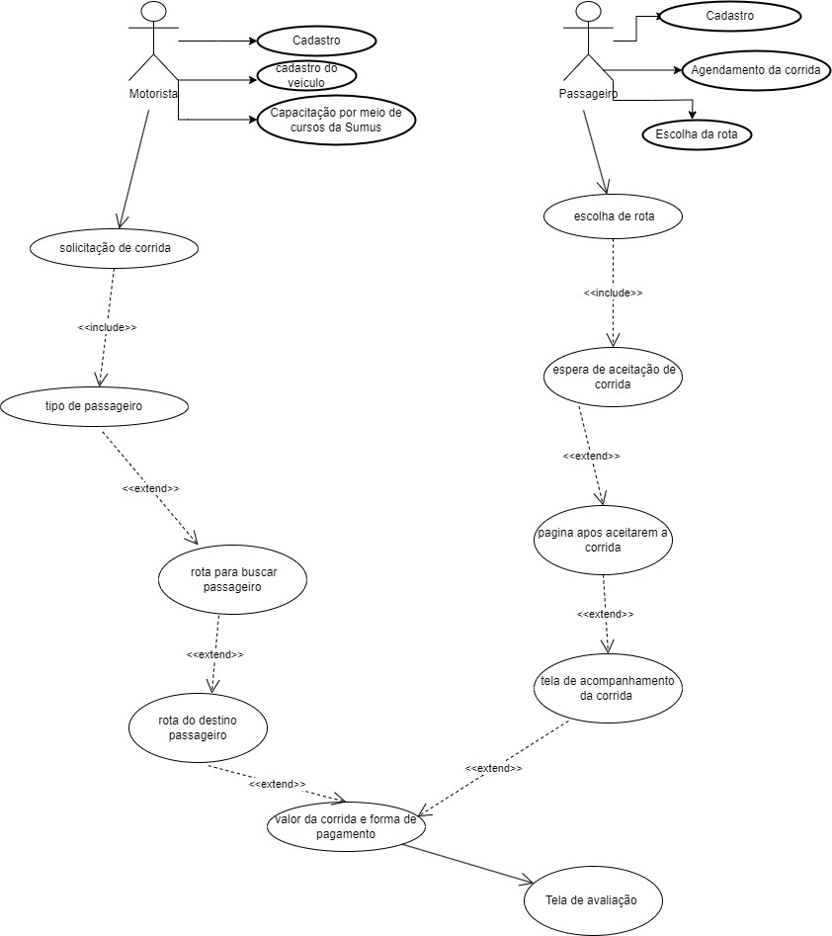

# Especificações de Casos de Uso

Acessa a página de cadastro (CSU01)

**Sumário:** Visualização do formulário de cadastro.

**Ator primário:** Motorista e passageiro.

#### Fluxo principal:

O motorista ou o passageiro acessa a página de cadastro.

O sistema Sumus exibe o formulário de cadastro para o passageiro e motorista. **Pós-condições:** O passageiro e o motorista se cadastram no sistema da SUMUS.

Acessa a página de cadastro do veículo (CSU02)

**Sumário:** Visualização do formulário de cadastro do veículo.

**Ator primário:** Motorista

#### Fluxo principal:

O motorista visualiza o formulário de cadastro do veículo.

O sistema SUMUS exibe o formulário de cadastro do veículo. O motorista cadastrar o veículo.

**Pós-condições:** O motorista cadastra os dados do seu veículo no sistema SUMUS.

Capacitação do motorista por meio de curso (CSU03)

**Sumário:** O motorista deve realizar o curso de capacitação.

**Ator primário:** Motorista

#### Fluxo principal:

O motorista acessa a página do curso de capacitação. O motorista realiza o curso de formação.

Após finalizar, o motorista terá acesso liberado à plataforma de corridas da SUMUS.

**Pós-condições:** O motorista tem o acesso para utilizar a plataforma de forma integral.

Agendamento de corrida (CSU04)

**Sumário:** O passageiro pode agendar corridas.

**Ator primário:** Passageiro.

#### Fluxo principal:

O passageiro agenda corridas para momentos posteriores ao que está manipulando o sistema SUMUS.

O passageiro confirma a data, hora e local de partida.

**Pós-condições:** O passageiro consegue agendar uma corrida no sistema SUMUS.

Escolha da rota (CSU05)

**Sumário:** O passageiro escolhe o destino que deseja ir.

**Ator primário:** Passageiro.

#### Fluxo principal:

O passageiro escolhe o destino que deseja solicitar a corrida. A plataforma exibe a página de espera por veículo e motorista.

**Pós-condições:** O passageiro solicita corridas no sistema da SUMUS. Visualização de dados da corrida (CSU06)

**Sumário:** O passageiro e o motorista visualizam os dados.

**Ator primário:** Passageiro, motorista

#### Fluxo principal:

O passageiro e motorista visualizarão todos os dados para identificação de ambos, dados exibidos: Nome, foto, CPF, veículo e placa do veículo.

**Pós-condições:** O passageiro e o motorista têm informações para identificação de ambos.

Solicitação de corrida (CSU07)

**Sumário:** O motorista recebe a solicitação de corrida.

**Ator primário:** Motorista

#### Fluxo principal:

1. O motorista visualiza a solicitação de corrida.
2. O motorista visualiza sugestão de rotas.

**Pós-condições:** O motorista visualiza a rota da corrida e o valor a receber pela rota.

Tipo de passageiro (CSU08)

**Sumário:** O motorista visualiza o tipo de passageiro.

**Ator primário:** Motorista

#### Fluxo principal:

1. O motorista visualiza o tipo de passageiro que solicitou a corrida, podendo ser um passageiro com deficiência ou não.
2. O motorista pode aceitar ou recusar a corrida

**Pós-condições:** O motorista tem as informações do tipo de passageiro e tem a opção de aceitar ou não a corrida.

Espera de aceitação de corrida (CSU09)

**Sumário:** O passageiro aguarda algum motorista aceitar a corrida.

**Ator primário:** Passageiro.

#### Fluxo principal:

1. O passageiro aguarda a aceitação de corrida pelo motorista.

**Pós-condições:** O passageiro tem a visualização de aguardando a sua corrida.

Rota para buscar o passageiro (CSU10)

**Sumário:** O motorista visualiza a rota para buscar o passageiro

**Ator primário:** Motorista

#### Fluxo principal:

1. O motorista tem a visão da rota sugerida.
2. O motorista pode seguir a rota sugerida pelo app.

**Pós-condições:** O motorista segue a rota para buscar o passageiro e iniciar a corrida.

Página após aceitarem a corrida (CSU11)

**Sumário:** O passageiro visualiza uma página após aceitarem sua corrida.

**Ator primário:** Passageiro

#### Fluxo principal:

1. Passageiro tem a visão de tela onde pode acompanhar o tempo de espera, dados do motorista e veículo.
2. Tem a opção de cancelar a corrida.

**Pós-condições:** O passageiro tem a visão da atualização de sua corrida e a escolha de continuar ou cancelar.

Rota do destino passageiro (CSU12)

**Sumário:** O motorista visualiza a rota da corrida do passageiro

**Ator primário:** Motorista

#### Fluxo principal:

1. Motorista tem a rota a seguir para o ponto final da corrida do passageiro.
2. Motorista pode utilizar outro app de gps, desde que integrado a Sumos

**Pós-condições:** O motorista visualiza a rota a seguir para concluir a corrida.

Tela de acompanhamento da corrida (CSU13)

**Sumário:** O passageiro tem a visão da página para acompanhar a corrida.

**Ator primário:** Passageiro

#### Fluxo principal:

1. O passageiro tem a visão da tela de corrida.
2. O passageiro tem a opção de compartilhar a corrida com algum contato. **Pós-condições:** O passageiro tem a visualização de todas as informações da corrida.

Valor da corrida e forma de pagamento (CSU14)

**Sumário:** O passageiro e o motorista visualizaram o valor da corrida.

**Ator primário:** Passageiro, motorista

#### Fluxo principal:

1. Passageiro visualiza o valor da corrida.
2. Motorista visualiza o valor a receber e o método de pagamento.

**Pós-condições:** É finalizada a corrida após o pagamento.

# Implementação das Página Web

A implementação das páginas Web traz informações sobre a interface do usuário desenvolvida e exemplifica os modelos de navegação possíveis, tanto para os passageiros, quanto para os motoristas.

# Páginas Web

A página inicial ([SUMUS](https://sumus.vercel.app/)) traz a interface inicial do projeto, com as seguintes interações: Viajar, Dirigir, Sobre e Home.

Ao clicar em viajar o usuário é redirecionado a uma página de login, onde são solicitados o e-mail e senha, o usuário tem a opção de gravar o seu login com o “lembrar de mim”, logar federado com sua conta Google ou Apple ou clicar na opção “não tenho conta”, o usuário pode voltar para a home ao clicar no logo da SUMUS.

Ao clicar em login o usuário é redirecionado a página de solicitação de

corrida, onde na esquerda da página tem a visualização do, Perfil, Histórico e Configurações, a também a caixa de escrita com a descrição “Para onde vamos?”, onde o usuário coloca o destino para o qual deseja se deslocar, abaixo pode escolher o tipo de carro, por último consegue visualizar um mapa interativo.

Ao clicar em uma das opções de carro, o usuário é redirecionado a página de registro de pagamento por cartão de crédito, onde pode inserir as informações, nome, endereço, método de pagamento, número do cartão, expira, CVC, cancelar ou salvar, clicando no logo da Sumus, o usuário volta para a página inicial.

Ao clicar em não tenho uma conta, o usuário é redirecionado a uma página de cadastro na plataforma, onde o mesmo pode inserir: nome, e-mail, …. ***** Ao clicar em dirigir é redirecionado a uma página de login, onde são solicitados o e-mail e senha, o usuário tem a opção de gravar o seu login com o “lembrar de mim”, logar federado com sua conta Google ou Apple ou clicar na opção “não tenho conta”, o usuário pode voltar para a home ao clicar no logo da

SUMUS.

Ao clicar em Sobre, o usuário é direcionado a todas as informações sobre a Sumus, onde é apresentado todas as informações do sistema, os serviços oferecidos pelo sistema, contato, suporte e uma explicação de “comece a dirigir”.

*Figura 5 - Home Sumus*

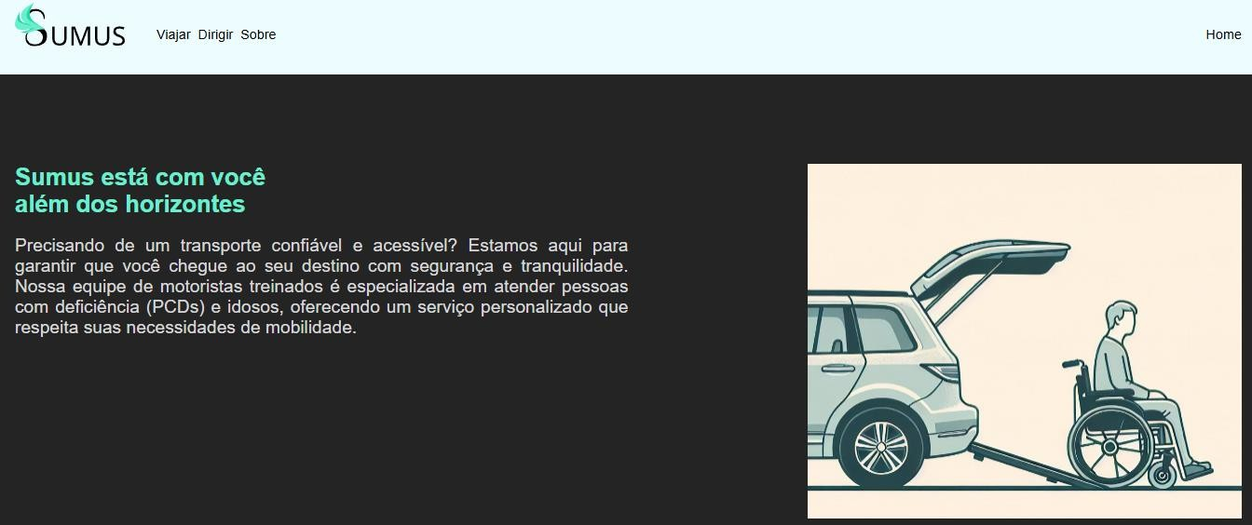

Fonte: do próprio autor, 2024

*Figura 6 - Home Sumus*



Fonte: do próprio autor, 2024

*Figura 7 - Home Sumus*

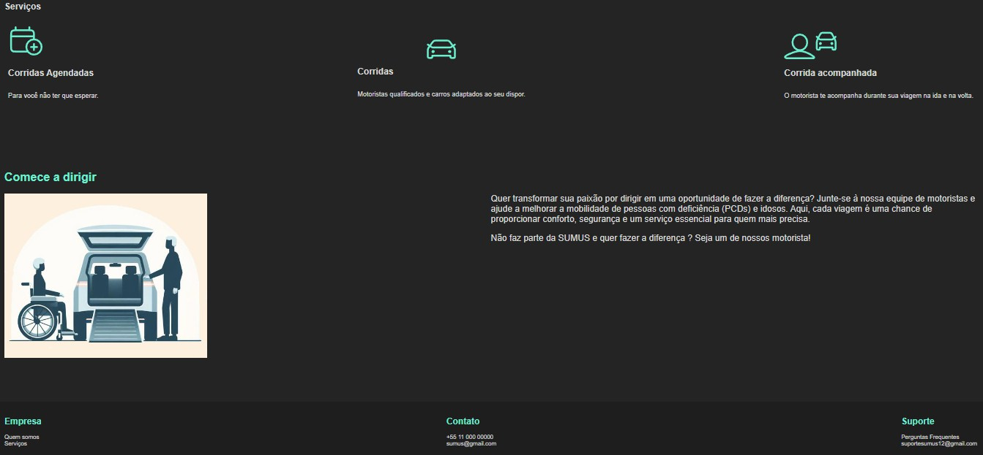

Fonte: do próprio autor, 2024

*Figura 8 - Página de Login Passageiro*

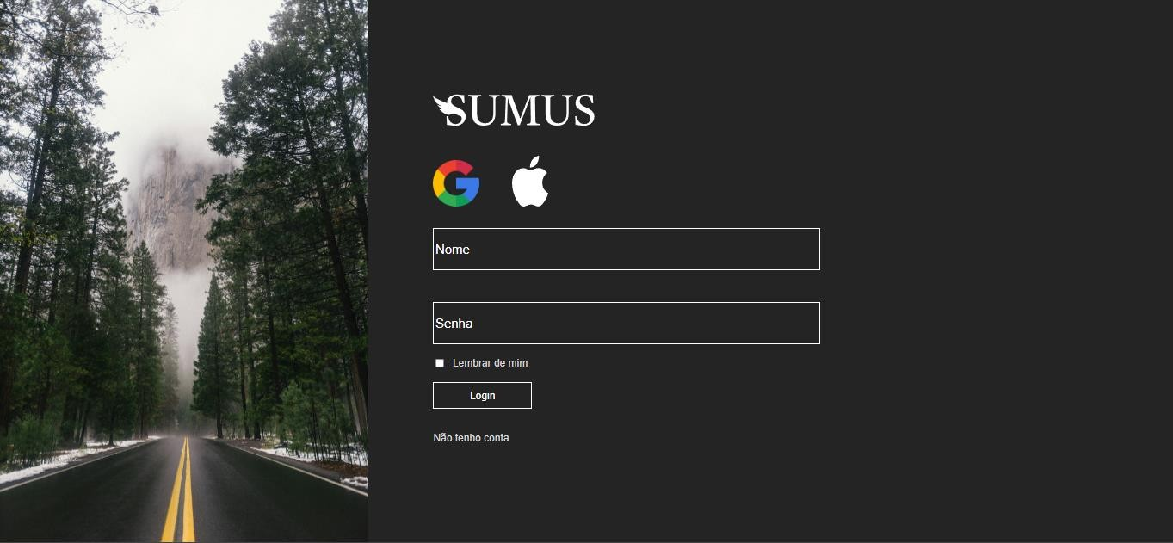

Fonte: do próprio autor, 2024

*Figura 9 - Página de Login Motorista*

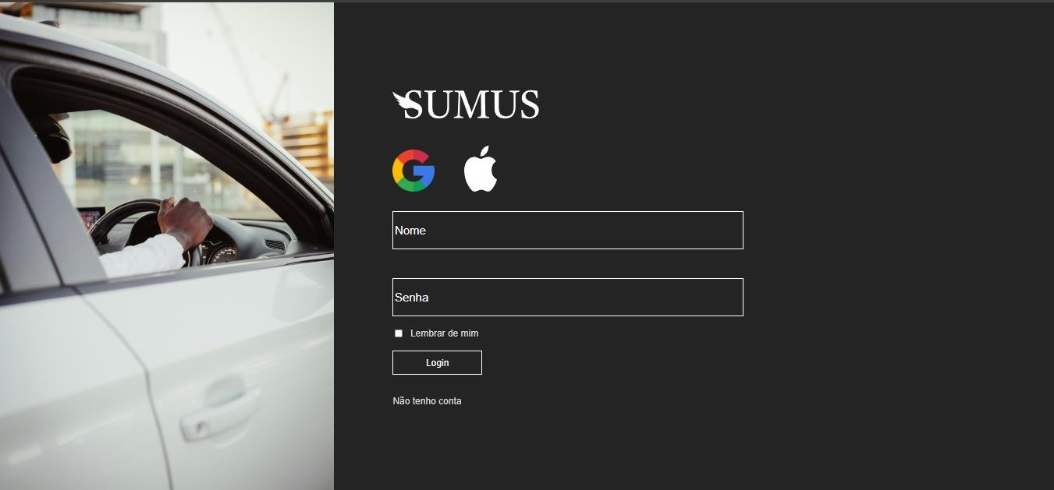

Fonte: do próprio autor, 2024

*Figura 10 - Página de Solicitação da Corrida*

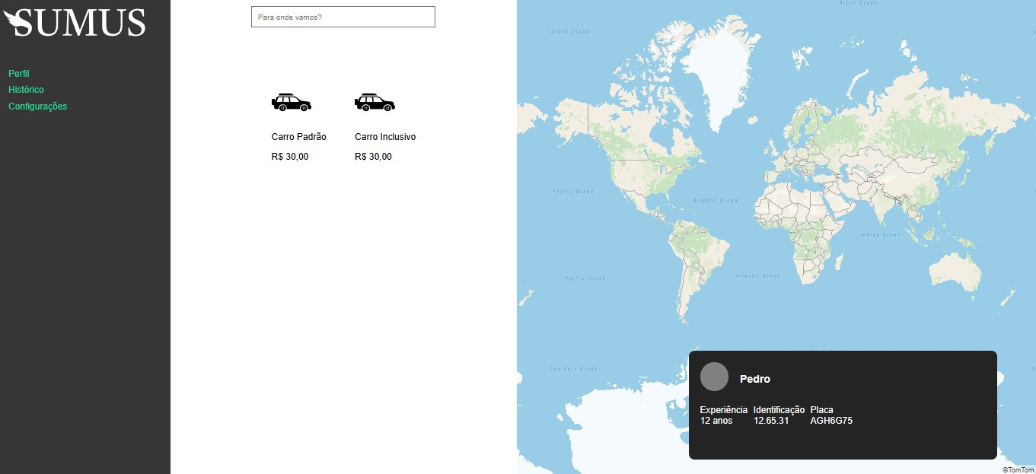

Fonte: do próprio autor, 2024

*Figura 11 - Página de Pagamento*

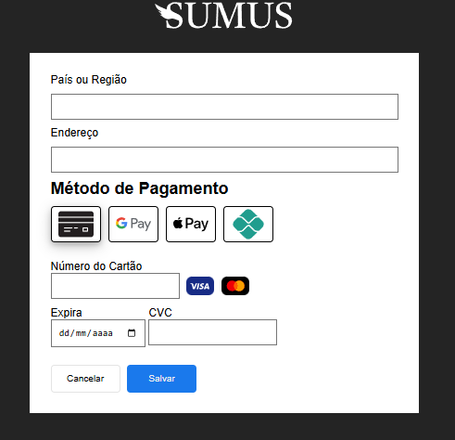

Fonte: do próprio autor, 2024

*Figura 12 - Página da Corrida Aceita*

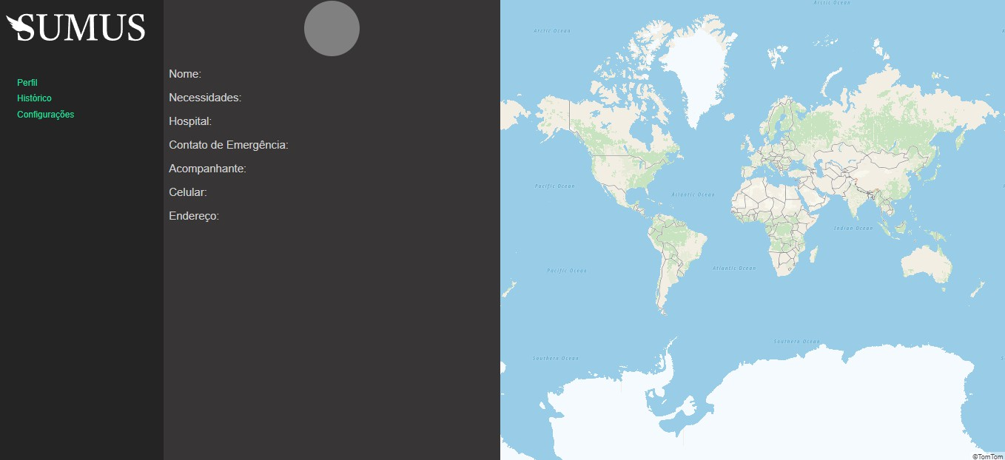

Fonte: do próprio autor, 2024

# 5.2. Diagrama de Navegação

Figura 13 - Diagrama de navegação

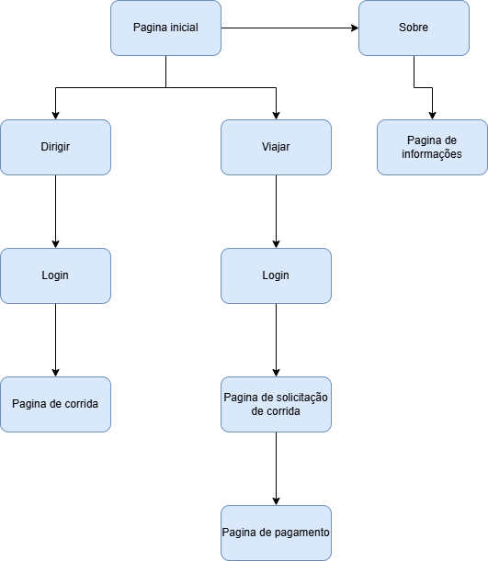

Fonte: Do próprio autor, 2024

# Decisão do Design

O layout da página do **Sumus** foi desenvolvido para transmitir seriedade e acolhimento, refletindo a importância do nosso objetivo: criar um aplicativo de corridas focado em atender pessoas com necessidades especiais e idosos. A combinação harmoniosa de cores frias e quentes foi pensada para transmitir segurança, ao mesmo tempo em que destaca o valor de nosso projeto específico para fornecer mobilidade acessível e humanizada.

Os conceitos aplicados chamam a atenção para a nossa responsabilidade social, enquanto uma estrutura intuitiva e acessível do design facilita o uso do

aplicativo, garantindo que o público-alvo possa se beneficiar de forma eficiente e segura.

# Como Seria a Identidade Visual do Site

As cores utilizadas na construção do logo:

# Logo do Projeto

*Figura 13 - Logo da Sumus*



A marca Sumus foi criada com a missão de proporcionar mobilidade acessível e digna a todos, especialmente para pessoas com necessidades especiais e idosos. Nosso logo reflete essa missão, com uma pequena asa posicionada no "S" de Sumus, simbolizando liberdade, agilidade e a leveza que buscamos oferecer a cada usuário. A escolha dessa asa não é apenas estética, mas uma representação clara do nosso objetivo de facilitar a locomoção com autonomia.

O nome "SUMUS" traz consigo a promessa de liberdade segura e ágil. Cada detalhe da marca foi pensado para refletir nosso compromisso com a segurança e a segurança, transmitindo a seriedade com a qual tratamos cada corrida e cada pessoa. Acreditamos que todos têm o direito de se locomover com independência e dignidade, e estamos dedicados a tornar isso uma realidade diária.

# Cores Logo

# Tipografia

A fonte utilizada na construção da logo foi (Serif)

# Considerações Finais

O MIV (Manual de identidade visual) nos seguiu durante todo o processo de criação do site, com ele conseguimos manter o escopo de arte do início ao fim do projeto.

## Referências Bibliográficas

AGÊNCIA SENADO. **Projetos buscam aumentar direito à mobilidade de pessoas com deficiência 2022.** Disponível em: https://www12.senado.leg.br/noticias/infomaterias/2022/07/projetos-buscam- aumentar-direito-a-mobilidade-de-pessoas-com-deficiencia. Acesso em: 7 de set. 2024

GOV. **Brasil tem 18,6 milhões de pessoas com deficiência, indica pesquisa divulgada pelo IBGE e MDHC 2023.** Disponível em: https://[www.gov.br/mdh/ptbr/assuntos/noticias/2023/julho/brasil-tem-18-6-](http://www.gov.br/mdh/ptbr/assuntos/noticias/2023/julho/brasil-tem-18-6-) milhoes-de-pessoas-com-deficiencia-indica-pesquisa-divulgada-pelo-ibge-e- mdhc. Acesso em: 7 de setembro. 2024

IPEA. **ODS 2019.** Disponível em: https://[www.ipea.gov.br/ods/ods9.html.](http://www.ipea.gov.br/ods/ods9.html) Acesso em: 11 de set. 2024

JE ELEVADORES. **Mobilidade reduzida: 6 desafios de Acessibilidade 2023.** Disponível em: https://jeelevadores.com.br/blog/acessibilidade-mobilidade- reduzida/. Acesso em: 7 de set. 2024

VALOE. **Mobilidade Urbana e Acessibilidade 2021.** Disponível em: https://blog.veloe.com.br/mobilidade-urbana-e-acessibilidade. Acesso em: 7 de set. 2024

# Apêndice

Sumus Identificação e Organização do Projeto

Membros da Equipe e RA

*Quadro 11 - Membros da equipe e RA*

|  |  |
| --- | --- |
| **RA** | **Nome Completo** |
| **2171392421006** | Danilo Santos dos Reis |
| **2171392421015** | Eduardo Zamengo do Nascimento |
| **2171392421027** | João Victor Lazarini da Fonseca |
| **2171392421023** | Luiz Guilherme Barcelos dos Santos |
| **2171392421019** | Matheus Henrique Gonçalo da Silva |
| **2171392421013** | Walisom Lopes Souza |

Fonte: do próprio autor, 2024

#### Turma 1 DSM-2024/2

Disciplinas

* Engenharia de Software I – Prof(a). Lucio Lira
* Desenvolvimento Web I – Prof. Bruno Zolotareff
* Design Digital – Prof(a). Patricia Gallo

#### Endereço dos Entregáveis

*Quadro 12 - Endereço dos Entregáveis*

|  |  |
| --- | --- |
| Descrição | Endereço |
| Hospedado no Github Pages | https://github.com/WalisomL/SUMUS |
| Repositório da Documentação e do  Código-Fonte | https://github.com/WalisomL/SUMUS |

Continua na próxima página

|  |  |
| --- | --- |
| Pitch | https://[www.canva.com/pt_br/](http://www.canva.com/pt_br/) |
| Portifólio | Danilos Santos dos Reis  : <https://github.com/Danilo-Fatec-DSM/sumus> Eduardo Zamengo do Nascimento :  <https://github.com/Zamengoo/sumus> João Victor Lazarini da Fonseca:  https://github.com/Lazarinni/sumus Luiz Guilherme Barcelos dos Santos: <https://github.com/LBarcelos96/sumus> Matheus Henrique Gonçalo da Silva:  <https://github.com/MatheusHenriqueDevz/sumus> Walisom Lopes Souza: https://github.com/WalisomL/SUMUS |

Fim da tabela

Fonte: do próprio autor, 2024

*Quadro 13 - Ferramentas*

|  |  |
| --- | --- |
| Ferramenta | Endereço |
| Canva | https://[www.canva.com/pt_br/](http://www.canva.com/pt_br/) |
| Figma | https://[www.figma.com/](http://www.figma.com/) |
| Word | https://[www.microsoft.com/pt-br/microsoft-365/word](http://www.microsoft.com/pt-br/microsoft-365/word) |

Fonte: do próprio autor, 2024

**Ferramentas Adotadas**

*Quadro 14 - Ferramentas adotadas*

|  |  |
| --- | --- |
| Artefato | Ferramenta |
| IDEF0 | https://app.diagrams.net/ |

|  |  |
| --- | --- |
| BPMN | https://app.diagrams.net/ |
| Diagrama de Casos de Uso | https://app.diagrams.net/ |
| Diagrama de Navegação | https://app.diagrams.net/ |

Fonte: do próprio autor, 2024

**Cronograma**

O cronograma utiliza como referência o dia de aula da disciplina Engenharia de Software I.

|  |  |  |  |  |  |  |  |  |  |  |  |  |  |  |  |  |  |  |  |
| --- | --- | --- | --- | --- | --- | --- | --- | --- | --- | --- | --- | --- | --- | --- | --- | --- | --- | --- | --- |
| Tarefa | S1 | S2 | S3 | S4 | S5 | S6 | S7 | S8 | S9 | S10 | S11 | S12 | S13 | S14 | S15 | S16 | S17 | S18 | S19 |
| Apresentação do Modelo do Projeto  Interdisciplinar |  |  |  |  |  |  |  |  |  |  |  |  |  |  |  |  |  |  |  |
| Definição dos Grupos |  |  |  |  |  |  |  |  |  |  |  |  |  |  |  |  |  |  |  |
| Definição do  Problema a Resolver |  |  |  |  |  |  |  |  |  |  |  |  |  |  |  |  |  |  |  |
| Definição da  Proposta de  Software a Desenvolver |  |  |  |  |  |  |  |  |  |  |  |  |  |  |  |  |  |  |  |
| Elaboração da  Introdução |  |  |  |  |  |  |  |  |  |  |  |  |  |  |  |  |  |  |  |
| Elaboração da Definição dos  Requisitos do  Usuário |  |  |  |  |  |  |  |  |  |  |  |  |  |  |  |  |  |  |  |
| Elaboração de Especificação dos Requisitos  do Sistema |  |  |  |  |  |  |  |  |  |  |  |  |  |  |  |  |  |  |  |
| Elaboração dos Modelos  do Sistema |  |  |  |  |  |  |  |  |  |  |  |  |  |  |  |  |  |  |  |
| Elaboração da Implementação das Páginas  Web |  |  |  |  |  |  |  |  |  |  |  |  |  |  |  |  |  |  |  |
| Apresentação do Projeto (Parcial e  Final) |  |  |  |  |  |  |  |  |  |  |  |  |  |  |  |  |  |  |  |

|  |  |  |  |  |  |  |  |  |  |  |  |  |  |  |  |  |  |  |  |
| --- | --- | --- | --- | --- | --- | --- | --- | --- | --- | --- | --- | --- | --- | --- | --- | --- | --- | --- | --- |
| Entrega da Documentação Final em  PDF no  repositório |  |  |  |  |  |  |  |  |  |  |  |  |  |  |  |  |  |  |  |

Fonte: do próprio autor, 2024

Datas de Entrega:

Apresentação Parcial do Projeto:

21/10/2024

Apresentação Final do Projeto: 21 a 09/11/2024

**Funções dos Membros do Projeto**

Os membros da equipe assumiram as seguintes funções:

* Líder de time (abreviado para LT): responsável pela liderança, dinâmica, decisões, divisão de tarefas e controle de qualidade do projeto.
* Analista de desenvolvimento (abreviado para AD): Responsável pelo desenvolvimento front end das páginas web
* Designer (abreviado para DS): Responsável pelo desenvolvimento da logo, páginas web e identidade visual do projeto.
* Analista de testes (Abreviado para AT): Responsável pelos testes do projeto, tanto técnicos quanto de entrega.
* Apoio (abreviado para AP): Responsável por receber demandas de documentação e apresentação

*Quadro 15 - Funções dos membros*

|  |  |  |
| --- | --- | --- |
| **Nome** | **Período** | **Função** |
| Danilo Santos dos Reis | 19/08/2024 a 11/11/2024 | AD, AT e DS |
| Eduardo Zamengo do Nascimento | 19/08/2024 a 11/11/2024 | AP |
| João Victor Lazarini da Fonseca | 19/08/2024 a 11/11/2024 | AD e AT |
| Luiz Guilherme Barcelos dos Santos | 19/08/2024 a 11/11/2024 | DS e AP |

|  |  |  |
| --- | --- | --- |
| Matheus Henrique Gonçalo da Silva | 19/08/2024 a 11/11/2024 | DS e AP |
| Walisom Lopes Souza | 19/08/2024 a 11/11/2024 | LT, AD e AP |

Fonte: do próprio autor, 2024

**Parte III - Rubrica de Avaliação**

**Entregas Parciais**

Para cada item (linha) da tabela, será atribuído ao estudante os conceitos e pontuação (entre parênteses) definidos na linha de título.

*Quadro 16 - Rubrica para avaliação individual da entrega parcial*

|  |  |  |  |
| --- | --- | --- | --- |
| Entrega Parcial para Cada Estudante | | | |
| Item Avaliado | Excelente (2,0) | Regular (1,0) | Ruim (0) |
| Pontualidade e Completude da  Tarefa | A equipe entregou a tarefa no prazo  e completa. | A equipe entregou a tarefa incompleta | A equipe não entregou a tarefa no prazo |
| Propor um projeto que atenda a problemas reais. | A solução proposta atende plenamente este item. | A solução proposta atende parcialmente este  item. | Não houve solução proposta. |

Fonte: do próprio autor, 2024

*Quadro 17 - Rubrica para avaliação em grupo da entrega parcial*

|  |  |  |  |  |
| --- | --- | --- | --- | --- |
| Avaliação em Grupo | | | | |
| Competência  Avaliada | Excelente (6,0) | Bom (4,0) | Regular (2,0) | Ruim (0) |
| Documentar o | A equipe aplicou | A equipe | A equipe | A equipe não |
| processo de | adequadamente | entregou a | entregou a | realizou a |
| levantamento e | as teorias, os | documentação | documentação | entrega final |
| especificação | modelos e as | porém | porém | da |
| de requisitos | técnicas, para o | houveram | houveram | documentaçã |
| de software | problema | algumas falhas | várias falhas | o. |
| aplicando | proposto. | nas teorias, | nas teorias, |  |
| conhecimento |  | nos modelos | modelos ou |  |
| apropriado de | **E** | ou nas | técnicas, |  |

Continua na próxima página

|  |  |  |  |  |
| --- | --- | --- | --- | --- |
| teorias, | A equipe | técnicas, | aplicados ao |  |
| modelos e | entregou a | aplicados ao | problema |
| técnicas, | documentação | problema | proposto. |
| observando as | solicitada | proposto. | **OU** |
| necessidades | completamente | **OU** | A equipe |
| dos | preenchida e | A equipe | deixou de |
| projetos. | correta. | deixou de | preencher |
|  |  | preencher | vários itens da |
|  |  | poucos itens | documentação |
|  |  | da | proposta |
|  |  | documentação |  |
|  |  | proposta |  |

Fonte: do próprio autor, 2024

Fim da tabela

**Entrega Final**

### Avaliação do Grupo

Para cada item (linha) da tabela, será atribuído ao grupo os conceitos e pontuação definidos na linha de título.

*Quadro 18 - Rubrica da avaliação em grupo da solução proposta*

|  |  |  |  |  |
| --- | --- | --- | --- | --- |
| Avaliação em Grupo | | | | |
| Competência  Avaliada | Excelente (1,0) | Bom (0,6) | Regular (0,3) | Ruim (0) |

|  |  |  |  |  |
| --- | --- | --- | --- | --- |
| Propor um | A solução | A solução | A solução | Não houve |
| projeto para um | proposta atende | proposta | proposta | solução |
| problema real | plenamente | atende | atende muito | proposta. |
|  | este item. | parcialmente | pouco este |  |
|  |  | este item. | item. |  |

|  |  |  |  |  |
| --- | --- | --- | --- | --- |
| Resolver o problema e propor soluções criativas e inovadoras | A equipe resolveu o problema e propôs uma ótima solução | A equipe resolveu parcialmente o problema.  E  A solução foi  parcialmente adequada | A equipe resolveu parcialmente o problema e a solução foi ruim | A equipe não resolveu o problema |

Fim da tabela

Fonte: do próprio autor, 2024

*Quadro 19 - Rubrica de avaliação em grupo da documentação entregue*

|  |  |  |  |  |
| --- | --- | --- | --- | --- |
| Avaliação em Grupo | | | | |
| Competência  Avaliada | Excelente (1,0) | Bom (0,6) | Regular (0,3) | Ruim (0) |
| Documentar o processo de levantamento e especificação de requisitos de software aplicando conhecimento apropriado de teorias, | Documentar o processo de levantamento e especificação de requisitos de software aplicando conhecimento apropriado de teorias, | Documentar o processo de levantamento e especificação de requisitos de software aplicando conhecimento apropriado de | Documentar o processo de levantamento e especificação de requisitos de software aplicando conhecimento apropriado de | Documentar o processo de levantament o e especificaçã o de requisitos de software aplicando |

|  |  |  |  |  |
| --- | --- | --- | --- | --- |
| modelos e técnicas, observando as necessidades dos projetos. | modelos e técnicas, observando as necessidades dos projetos. | teorias, modelos e técnicas, observando as necessidades dos projetos. | teorias, modelos e técnicas, observando as necessidades dos projetos. | conheciment o apropriado de teorias, modelos e técnicas, observando as necessidade s dos projetos. |

|  |  |  |  |  |
| --- | --- | --- | --- | --- |
| Avaliação em Grupo | | | | |
| Competênc ia  Avaliada | Excelente  (4,0) | Bom (2,5) | Regular (1,0) | Ruim (0) |
| Documentar  o | A equipe aplicou | A equipe | A equipe | A equipe  não |
| processo de | adequadame  nte | entregou a | entregou a | realizou a |
| levantament  o e | as teorias, os | documenta ção | documenta ção | entrega  final |
| especificaç  ão | modelos e as | porém | porém | da |
| de requisitos | técnicas, para  o | houveram | houveram | documenta  ção |
| de software | problema | algumas falhas | várias falhas |  |
| aplicando | proposto. | nas teorias, | nas teorias, |  |
| conhecimen  to | **E** | nos modelos | modelos ou |  |
| apropriado  de | A equipe | ou nas | técnicas, |  |

|  |  |  |  |  |
| --- | --- | --- | --- | --- |
| teorias, | entregou a | técnicas, | aplicados ao |  |
| modelos e | documentaç ão | aplicados ao | problema |
| técnicas, | solicitada | problema | proposto. |
| observando  as | completamen  te | proposto. | **OU** |
| necessidad  es | preenchida e | **OU** | A equipe |
| dos | correta. | A equipe | deixou de |
| projetos. |  | deixou de | preencher |
|  |  | preencher | vários itens da |
|  |  | poucos itens | documenta ção |
|  |  | da | proposta |
|  |  | documenta ção |  |
|  |  | proposta |  |

Fonte: do próprio autor,2024

*Quadro 19 Rubrica da avaliação em grupo para a apresentação do projeto*

|  |  |  |  |
| --- | --- | --- | --- |
| Avaliação em Grupo | | | |
| Competênc ia  Avaliada | Excelente (0,5) | Bom (0,25) | Ruim (0) |
|  | O projeto foi | O projeto foi | Não houve |
| apresentado por | apresentado por | apresentação |
| mais de 8 minutos e | mais de 5 minutos | **OU** |
| não ultrapassou 10 | e não ultrapassou | sua duração não |
| minutos. | 8 minutos. | ultrapassou 5 minutos. |

|  |  |  |  |
| --- | --- | --- | --- |
| Apresentaç ão do Projeto | O conteúdo apresentado abrange todo o processo previsto na documentação solicitada. | O conteúdo apresentado abordou mais da metade do processo previsto na documentação solicitada. | O conteúdo apresentado abordou metade ou menos da metade do processo previsto na documentação solicitada **OU**  Não houve apresentação. |

Fonte: Do próprio autor, 2024

#### Avaliação Individual

*Quadro 20 Rubrica da avaliação individual para portfólio, pitch e apresentação do projeto*

|  |  |  |  |
| --- | --- | --- | --- |
|  | Avaliação | Individual |  |
| Item Avaliado | Excelente (0,5) | Regular (0,25) | Ruim (0) |
| Portfólio | O estudante | O estudante | O estudante não |
| entregou o portfólio | entregou o portfólio | entregou o portfólio |
| no prazo, completo | no prazo, completo | no prazo **ou**  está |
| **e** os documentos | **e** os documentos | incompleto **ou**  está |
| não possuem erros. | possuem erros. | totalmente |
| incorreto. |

|  |  |  |  |
| --- | --- | --- | --- |
| Avaliação Individual | | | |
| Item Avaliado | Excelente (0,5) | Regular (0,25) | Ruim (0) |
| Pitch | O estudante atendeu a todos os requisitos desta tarefa. | O estudante atendeu parcialmente os requisitos desta tarefa. | O estudante não atendeu os requisitos desta tarefa. |
| Apresentação do Projeto | Demonstrou segurança, apresentou de forma clara e sintética, não leu anotações ou slides, e utilizou adequadamente a Língua Portuguesa sem gírias. | Na maior parte do tempo de sua apresentação demonstrou segurança, apresentou de forma clara e sintética, não leu anotações ou slides, e utilizou adequadamente a Língua Portuguesa sem gírias. | Na maior parte do tempo de sua apresentação não demonstrou segurança, não apresentou de forma clara e sintética, leu anotações ou slides e não utilizou adequadamente a |

A:aliação «60o

Fonte: Do próprio autor, 2024

Pi⭲tc o q"adíado com a opção cm q"c :ocê mclkoí dcscíc:c as compctê⭲cias do sc" colcga dc gí"po. Pícc⭲cka "ma tabcla paía cada colcga dc cq"ipc. Scíá ma⭲tido o sigilo sobíc q"cm atíib"i" cada ⭲ota a dctcími⭲ado mcmbío do gí"po. A cstc itcm ⭲ão cabc solicitação dc íc:isão dc ⭲ota. O al"⭲o q"c c⭲tícgaí csta a:aliação sobíc todos os colcgas dc cq"ipc ícccbc ⭲ota 0,75, caso ⭲ão c⭲tícg"c o" raltc a a:aliação dc alg"m colcga dc cq"ipc, a ⭲ota scíá 0,0 (zcío).

*Quadro 21 Rubrica da avaliação 360o.*

Avaliação 360o – Estudante Avaliado:

|  |  |  |  |
| --- | --- | --- | --- |
| Competência  Avaliada | Excelente (0,25) | Regular (0,1) | Ruim (0) |
| Propor  soluções criativas e inovadoras. | O estudante demonstrou plenamente esta competência. | O estudante demonstrou parcialmente esta competência. | O estudante não demonstrou esta competência. |
| Demostrar capacidade de resolver problemas  . | O estudante demonstrou plenamente esta competência. | O estudante demonstrou parcialmente esta competência. | O estudante não demonstrou esta competência. |
| Administrar conflitos  quando necessário, estabelecer relações e propor um  ambiente colaborativo, incentivando  o trabalho em equipe. | O estudante demonstrou plenamente esta competência. | O estudante demonstrou parcialmente esta competência. | O estudante não demonstrou esta competência. |
| Atuar de forma autônoma na execução da  tarefa que lhe foi destinada no  projeto. | O estudante demonstrou plenamente esta competência. | O estudante demonstrou parcialmente esta competência. | O estudante não demonstrou esta competência. |

|  |  |  |  |
| --- | --- | --- | --- |
| Avaliação 360o – Estudante Avaliado: | | | |
| Competência  Avaliada | Excelente (0,25) | Regular (0,1) | Ruim (0) |

|  |  |  |  |
| --- | --- | --- | --- |
| Organizar  a realização das suas tarefas evitando que cause atraso nas entregas parciais ou final. | O estudante demonstrou plenamente esta competência. | O estudante demonstrou parcialmente esta competência. | O estudante não demonstrou esta competência. |
| Demonstrar comprometimen to na realização  do projeto. | O estudante demonstrou plenamente esta competência. | O estudante demonstrou parcialmente esta competência. | O estudante não demonstrou esta competência. |

Fonte: Do propio autor,2024